Bebiko PRO+ 2 – nasza najdelikatniejsza formuła* dla malutkich brzuszków
Teraz w nowym, wygodnym opakowaniu!
Układ pokarmowy dziecka kształtuje się jeszcze długo po jego przyjściu na świat. Właśnie dlatego brzuszek niemowlęcia potrzebuje szczególnej dbałości i specjalnego traktowania, w tym dopasowanego sposobu żywienia. Z myślą o najmłodszych i ich delikatnych brzuszkach została opracowana formuła Bebiko PRO+ 2.
Dodatkowo w trosce o komfort użytkowania Bebiko PRO+ 2 oraz Bebiko PRO+ 3 są teraz dostępne w nowym opakowaniu – wygodnej puszce.

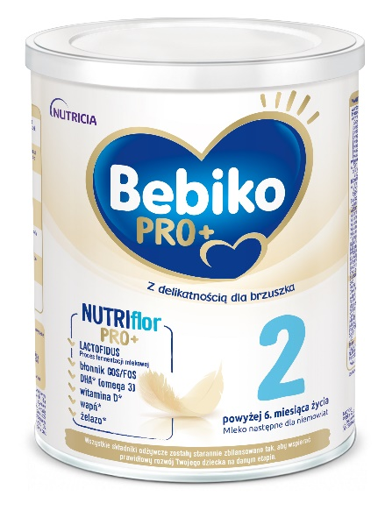 | Bebiko PRO+ 2 – nasza najdelikatniejsza formuła* dla malutkich brzuszków  Bebiko PRO+ 2 to podwójne wsparcie dla wciąż dojrzewających malutkich brzuszków, dzięki wykorzystaniu :  - LACTOFIDUS – unikalnego procesu inspirowanego naturalnym procesem fermentacji mlekowej,  - unikalnej kompozycji błonnika GOS/FOS  oraz kompletnej kompozycji** składników odżywczych wspierających prawidłowy rozwój***, takich jak:  - kwasy omega 3 (ALA i DHA) wspierające prawidłowy rozwój mózgu i tkanki nerwowej,  - wapń i witamina D, które są niezbędne dla prawidłowego rozwoju kości i zębów,  - żelazo i jod, wspierające prawidłowy rozwój poznawczy.
Cena rekomendowana za opakowanie 700 g: 44,99 zł.
Ważne informacje: Karmienie piersią jest najwłaściwszym sposobem żywienia niemowląt.
* Wśród mlek następnych Bebiko.
** Zgodnie z przepisami prawa.
*** Zgodnie z przepisami prawa zawiera wapń i witaminę D, niezbędne dla prawidłowego rozwoju kości i zębów.

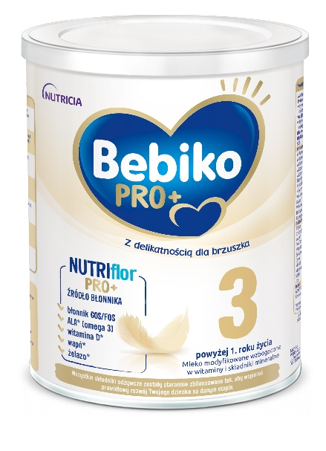 | Bebiko PRO+ 3 – źródło błonnika dla dzieci po 1. roku życia  Z badań wynika*, że dzieci po 1. roku życia często spożywają niewystarczającą ilość błonnika, który jest ważnym składnikiem prawidłowej diety. Źródłem błonnika są m.in. warzywa, owoce czy produkty zbożowe, a także Bebiko PRO+ 3, które zawiera unikalną kompozycję oligosacharydów GOS/FOS oraz m.in.:  - kwas ALA (omega 3)**, niezbędny do prawidłowego rozwoju mózgu i tkanki nerwowej***,  - wapń i witaminę D, niezbędne dla prawidłowego rozwoju kości i zębów,  - żelazo wspierające prawidłowy rozwój poznawczy.
Cena rekomendowana za opakowanie 700 g: 44,99 zł.
Ważne informacje: Karmienie piersią wraz z urozmaiconą dietą jest rekomendowanym sposobem żywienia małych dzieci.
* Raport z badania „Kompleksowa ocena sposobu żywienia dzieci w wieku od 5. do 36. miesiąca życia - badanie ogólnopolskie 2016 rok”, Instytut Matki i Dziecka, Warszawa 2017.
** Bebiko PRO+ 3 podobnie jak inne produkty na rynku zawiera żelazo, wapń, witaminę D, jod oraz kwas ALA.
*** Dla porcji 200 ml.

Więcej informacji o delikatnych brzuszkach i produktach z formułą NUTRIflor PRO + można znaleźć na stronie www.BebiKlub.pl.

